

|  |  |
| --- | --- |
| АДМИНИСТРАЦИЯ СЕВЕРО-ЕНИСЕЙСКОГО РАЙОНА  **ПОСТАНОВЛЕНИЕ** | |
| «29» июня 2020 г. | № 274-п |
| гп Северо-Енисейский | |

О внесении изменений в постановление администрации Северо-Енисейского района «О принятии решения о подготовке документации по планировке территории в составе проекта межевания территории для строительства линейного объекта «Строительство руслоотвода р. М. Гурахты хвостового хозяйства ЗИФ-4 месторождения «Благодатное»

В связи с обращением акционерного общества «Полюс Красноярск» от 19.06.2020 № 09/1982 о внесении изменений в постановление от 05.11.2019 № 413-п, поступившего в администрацию Северо-Енисейского района и зарегистрированного в системе электронного документооборота 19.06.2020 № 3865-а, руководствуясь статьей 34 Устава Северо-Енисейского района, ПОСТАНОВЛЯЮ:

1. Внести в постановление администрации Северо-Енисейского района от 05.11.2019 № 413-п «О принятии решения о подготовке документации по планировке территории в составе проекта межевания территории для строительства линейного объекта «Строительство руслоотвода р. М. Гурахты хвостового хозяйства ЗИФ-4 месторождения «Благодатное» (далее - Постановление) следующие изменения:

1) в наименовании, по тексту Постановления слова «в составе проекта межевания территории» заменить словами «в составе проекта планировки территории и проекта межевания территории»;

2) пункт 1 Постановления изложить в следующей редакции:

«1. Принять решение о подготовке документации по планировке территории в составе проекта планировки территории и проекта межевания территории для строительства линейного объекта «Строительство руслоотвода р. М. Гурахты хвостового хозяйства ЗИФ-4 месторождения «Благодатное», расположенной: Красноярский край, Северо-Енисейский район, промышленный район «Еруда», на восток от золоторудного месторождения «Благодатное», а именно, на территории следующих земельных участков:

1) земельный участок из состава земель лесного фонда с кадастровым номером 24:34:0000000:2727, в границах лесного участка, расположенного: Красноярский край, Северо-Енисейский район, Северо-Енисейское лесничество, Новокаламинское участковое лесничество, в кварталах 409 (часть выд. 15), квартал 410 (часть выд. 7, 16, 17, 33, 46, 79, 80), квартал 411 (часть выд. 13, 15, 17, 18, 21, 25, 26, 29, 31), квартал 471 (часть выд. 40, 45), квартал 472 (часть выд. 9, 10, 11, 12, 18, 22, 23, 24, 27, 28, 29, 30, 32, 35, 36, 37, 38, 41, 42, 43, 44, 45, 46, 47, 48, 49, 52, 62, 64, 65, 66), квартал 473 (часть выд. 1, 6, 7, 8, 9, 10, 26, 27, 28, 30, 31, 32, 35, 41, 43), квартал 530 (часть выд. 10, 11, 16, 22, 77);

2) земельный участок из состава земель лесного фонда с кадастровым номером 24:34:0000000:2727, в границах лесного участка, расположенного: Красноярский край, Северо-Енисейский район, Северо-Енисейское лесничество, Новокаламинское участковое лесничество, квартал 410 (выдел 57, 73 части выд. 7, 33, 41, 44, 45, 46, 77, 87), квартал 411 (части выд. 15, 29, 31);

3) земельный участок из состава земель лесного фонда с кадастровым номером 24:34:0000000:2727, в границах лесного участка, расположенного: Красноярский край, Северо-Енисейский район, Северо-Енисейское лесничество, Новокаламинское участковое лесничество, квартал 409 (часть выд. 8, 12, 15, 33), квартал 410 (часть выд. 1, 2, 7, 16, 17, 21, 22, 23, 28, 29, 30, 33, 44, 45, 77, 78, 79, 87);

4) земельный участок из состава земель лесного фонда с кадастровым номером 24:34:0080401:1594, расположенный: Красноярский край, Северо-Енисейский район, Северо-Енисейское лесничество, Новокаламинское участковое лесничество, в кварталах: №№ 413 (выдела 34, 48), 472 (выдела 26, 39, 50, 61, 63), 473 (выдел 12), 530 (выдела 78, 79, 80, 81, 82, 83, части выделов 72, 74), 531 (выдел 2), 586 (выдел 24), 636 (части выделов 34, 36), 637 (выдел 6, 15, 42, части выделов 48, 49, 51);

5) земельный участок из состава земель лесного фонда с кадастровым номером 24:34:0080401:1178, расположенный: Российская Федерация, Красноярский край, Северо-Енисейский район, Северо-Енисейское лесничество, Новокаламинское участковое лесничество, в кварталах: Красноярский край, Северо-Енисейский район, Северо-Енисейское лесничество, Новокаламинское участковое лесничество, квартал №№ 346 (выдел 25), 347 (выдел 21, часть выдела 30), 348 (выдел 41), 408 (выделы 7, 8, 15, 16, части выделов 47, 48, 50, 52), 409 (выделы 2, 9, 10, 16, 17, 18, 19, 20, 23, 24, 34, 36, 38, 39, 40), 410 (выделы 8, 10, 11, 12, 14, 27, 37, 50, 53, 58, 59, 60, 63, 64, 65, 84, 85, 86, 89, части выделы 77, 78, 79, 83, 88), 411 (выделы 16, 19, 20, 22, 23, 27, части выделы 26, 31), 412 (выделы 13), 413 (выделы 21, 23), 470 (выделы 5, 39, 45), 471 (выделы 7, 8, 9, 14, 25, 48, часть выдела 47), 472 (выделы 1, 2, 3, 4, 13, 14, 19, 33, части выделов 64, 65), 529 (выделы 28, 67), 530 (выделы 8, 37, 76, 86, 87, 99, 100);

6) земельный участок из состава земель лесного фонда с кадастровым номером 24:34:0080401:1171, расположенный: Красноярский край, Северо-Енисейский район, Северо-Енисейское лесничество, Новокаламинское участковое лесничество, в кварталах: № 346 (выдел 22), 347 (выделы 20, 26), 348 (выдел 35), 409 (выделы 3, 11, 21, 22, 27, 28, 37), 410 (выделы 24, 31, 34, 40, 43, 56, 61, 72, 81, 82, 90, части выделов 78, 79, 83), 470 (выделы 11, 12, 13, 22, 40), 471 (выделы 10, 11, 12, 13), 529 (выделы 27, 68, 69, 70), 530 (выделы 91, 94), 585 (выделы 50, 51, 52, часть выдела 55), 636 (выделы 21, 23, 33, часть выдела 64), 637 (выделы 2, 10, часть выдела 48);

7) земельный участок с кадастровым номером 24:34:0080401:1578 из состава земель промышленности, энергетики, транспорта, связи, радиовещания, телевидения, информатики, земель для обеспечения космической деятельности, земель обороны, безопасности и земель иного специального назначения, расположенный: Красноярский край, Северо-Енисейский район;

8) земельный участок с кадастровым номером 24:34:0080401:444, входящий в состав единого землепользования с кадастровым номером 24:34:0000000:56 из состава земель промышленности, энергетики, транспорта, связи, радиовещания, телевидения, информатики, земель для обеспечения космической деятельности, земель обороны, безопасности и земель иного специального назначения, расположенного: Красноярский край, р-н Северо-Енисейский, рп. Северо-Енисейский, 248-й километр автомобильной дороги «Епишино-Северо-Енисейский»,

согласно приложению к настоящему постановлению.»;

3) приложение к Постановлению изложить в новой редакции согласно приложению к настоящему постановлению.

2. Настоящее постановление подлежит опубликованию в газете «Северо-Енисейский Вестник» в течение трех дней со дня его принятия и размещению на официальном сайте Северо-Енисейского района в информационно-телекоммуникационной сети «Интернет».

3. Контроль за исполнением настоящего постановления возложить на первого заместителя главы района Рябцева А.Н.

4. Настоящее постановление вступает в силу со дня его подписания.

Глава Северо-Енисейского района И.М. Гайнутдинов

Приложение

к постановлению администрации

Северо-Енисейского района

от 29.06.2020 № 274-п

**Схема места расположения территории, в отношении которой предполагается**

**подготовка документации по планировке территории**

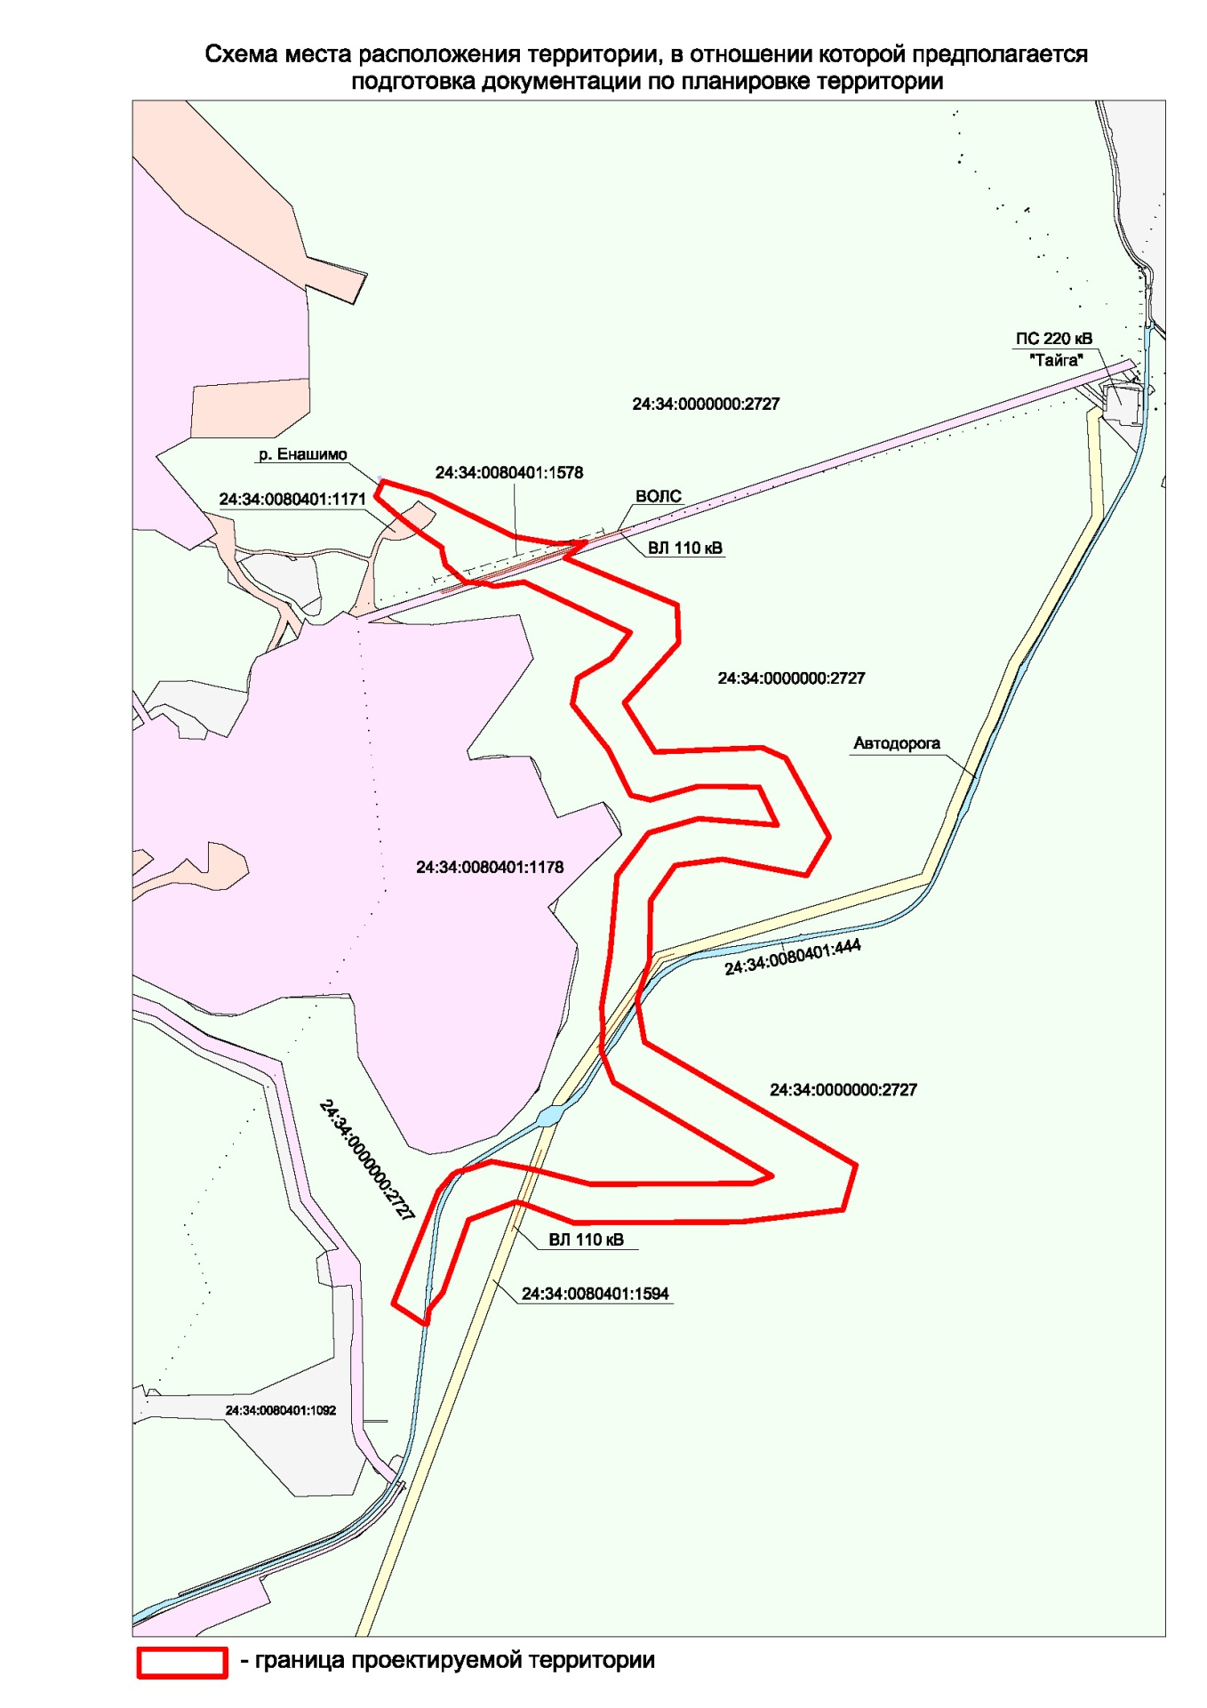

- границы проектируемой территории для строительства линейного объекта «Строительство руслоотвода р. М. Гурахты хвостового хозяйства ЗИФ-4 месторождения «Благодатное»